



**360 SANAL TUR – İNTERAKTİF TANITIM**

**Fiyat Teklifi**

**Teklifi Sunan;  
  
Güray Duman**

**360 derece sanal turun en büyük avantajlarından biri, müşterilerin işletmenizi veya mekanınızı her yerde ve her zaman keşfetmelerini sağlamasıdır. Potansiyel müşteriler, sanal tur sayesinde, mekanınızı ziyaret etmeden önce, bir ön izleme yapabilirler. Bu da, müşterilerin mekanınıza olan ilgisini artırır ve müşteri memnuniyetini yükseltir.**

**360 derece sanal tur, aynı zamanda işletmelerin dijital pazarlama stratejilerinin bir parçası olabilir. Sanal tur, bir web sitesine veya sosyal medya hesaplarına eklenerek, müşterilerin mekanınıza daha kolay ulaşmalarını ve keşfetmelerini sağlayabilir. Bu sayede, işletmenizin online varlığını artırabilir ve marka farkındalığınızı yükseltebilirsiniz.**



**360 derece sanal tur, bir mekanın tamamını veya belli bir bölümünü, interaktif bir şekilde keşfetmenize olanak sağlayan bir dijital pazarlama aracıdır. Bu teknoloji, özellikle gayrimenkul sektörü, turizm, eğitim ve sanat gibi birçok farklı sektörde kullanılmaktadır.**

**360 derece sanal tur, kullanıcılara bir mekanı sanki oradaymış gibi gezme imkanı verir. Kullanıcılar, bilgisayarları, akıllı telefonları veya tabletleri aracılığıyla mekanı gezebilir, 360 derece görüntüleyebilir, yerleştirilmiş etiketler aracılığıyla ilgili bilgilere ulaşabilirler. Bu sayede kullanıcılar, bir yerin nasıl göründüğünü, nasıl hissettirdiğini ve ne gibi imkanlara sahip olduğunu tam olarak anlayabilirler.**





**STANDART PAKET : 3.000,00 ₺**

Standart Paket Detayı : 3+1 – 1 tur.  
  
**Fiyatlandırmada ki Etkenler :**

* **Firma olarak yapmak istediğiniz projenin büyüklüğü ve karmaşıklığı fiyatlandırmada önemli bir faktördür. Ne kadar çok sayıda oda, bölge, kat ve özellik varsa, fiyat o kadar yüksek olacaktır.**
* **Çekimlerin sayısı: Projeniz için kaç adet 360 sanal tur çekimi yapılacağı da fiyatlandırmada etkili olacaktır. Birden fazla çekim yapılması durumunda fiyat değişikliği gerçekleşmektedir.**
* **Teknik gereksinimler : 360 sanal tur hizmeti veren firmaların genellikle farklı teknik gereksinimleri vardır. Örneğin, yüksek çözünürlüklü kameralar kullanarak çekim yapmak istiyorsanız, daha yüksek bir ücret ödemek zorunda kalabilirsiniz.**

**Ek hizmetler: 360 sanal tur hizmetleri ek hizmetler sunar. Örneğin, turu internet sitenize yerleştirmek veya mobil cihazlarla uyumlu hale getirmek için ek bir ücret talep edilmektedir.**

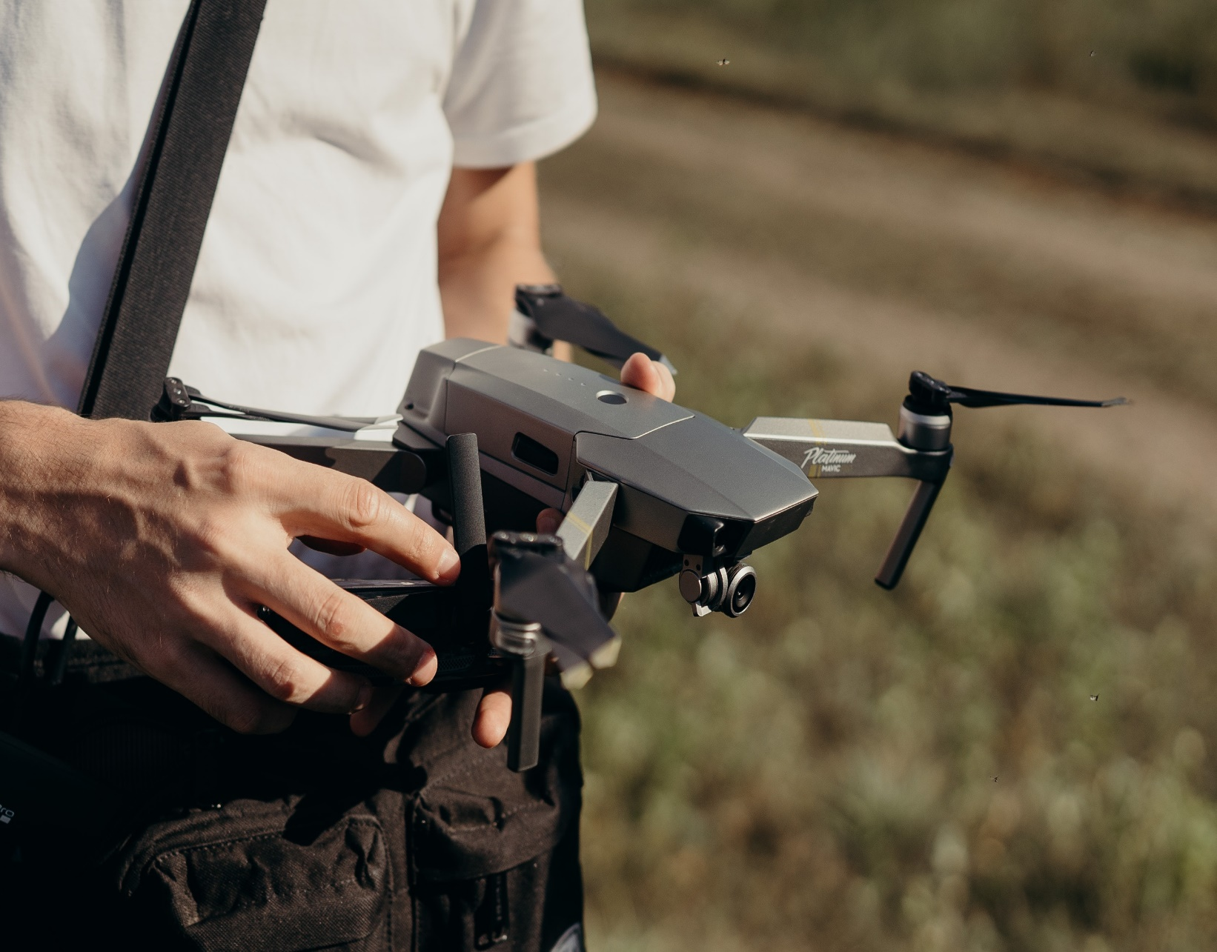



1. **TARAFLAR**

**Sözleşmede ,hizmet veren kısaca GÜRAY DUMAN olarak anılacaktır. Hizmeti Alan Müşteri: ……………………………………………………… teklif süresince “MÜŞTERİ” olarak anılacaktır.**

1. **SÖZLEŞMENİN KONU VE KAPSAMI**

**İş bu sözleşmenin konusu, kapsamı ayrıntılı olarak teklif ekinde belirtilen hizmetlerin, belirlenen şartlar dahilinde, Müşteriye sunulmasına ilişkin temel esasları belirlemektedir. Bu sözleşme ile Güray Duman, MÜŞTERİYE ait içeriği teklif eklerinde detaylı olarak bahis olunan hizmetleri, hizmet bedelleri karşılığında temin etmeyi, MÜŞTERİ’ nin ise iş bu sözleşmede belirtilen yükümlülükleri ve ödemeyi yerine getirmesini kapsamaktadır.**

1. **YAPILACAK İŞİN KONUSU**

**………………………………………………………………………………………………………………………………………………………………………………………………………………………………………………**

1. **ÜCRET KAPSAMI VE ÖDEME YÖNTEMİ**

**……………………………………………………………………………………………………………………………………………………………………………………………………………………………………………....**

**GEZGEZ360 SANAL TUR – İNTERAKTİF TANITIM**

**HİZMET SÖZLEŞMESİ**

HİZMET VEREN HİZMET ALAN

Güray Duman

